2. melléklet a 4/2018. (V.10.) önkormányzati rendelethez

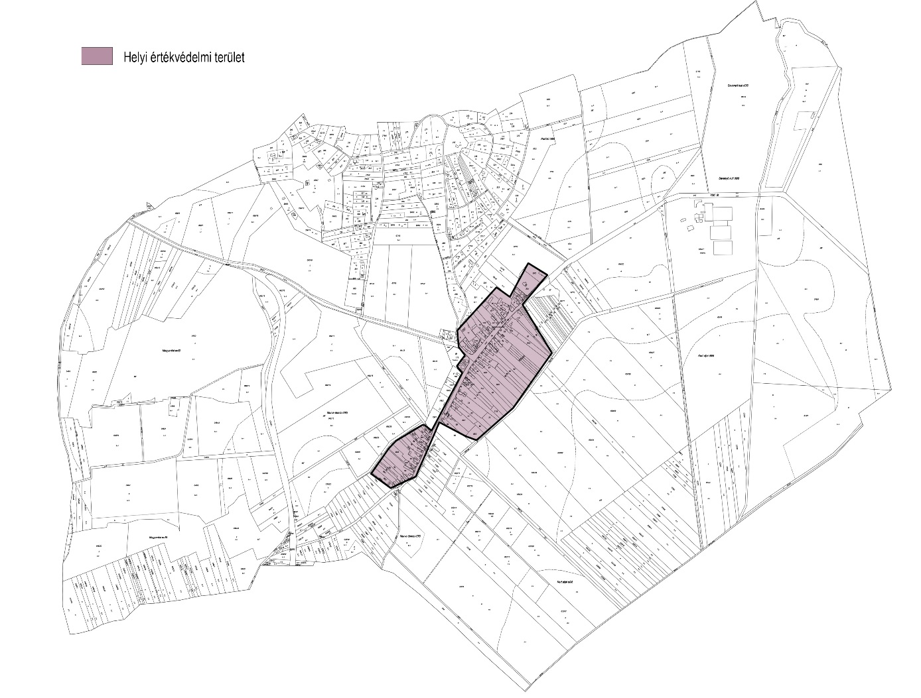

Helyi területi védelem – helyi védelem alatt álló terület lehatárolása

